Фундамент столбчатый. Технология устройства столбчатого фундамента
Общие сведения о столбчатых фундаментах.
Этапы подготовки и технология изготовления столбчатого фундамента и ленточного фундамента во многом схожи. Поэтому общие положения характерные для изготовления фундаментов (оценка грунтов, глубины промерзания, наличия грунтовых вод и коммуникаций, подготовительные работы, установка опалубки, заливка бетона, возможные ошибки при проектировании и возведении) в данной статье повторять не целесообразно. Для ознакомления с ними достаточно обратиться к статье Фундамент дома. Выбор типа фундамента дома.
Наряду с обзором всех вариантов столбчатых фундаментов остановимся на фундаментах из сборных бетонных и железобетонных блоков.
Столбчатый фундамент представляет собой систему столбов расположенных по углам и в местах пересечения стен, а также под тяжелыми и несущими простенками, балками и другими местами сосредоточенной нагрузки здания. Для создания условий совместной работы столбов, как единой конструкции, и повышения устойчивости столбчатых фундаментов, для избежания их горизонтального смещения и опрокидывания, а также для устройства опорной части цоколя между столбами делают ростверк (обвязочные балки, рандбалки).
Основной тип столбчатых фундаментов, применяемый в массовом строительстве, - это монолитные железобетонные фундаменты.
Как правило, расстояние между столбами составляет 1,5-2,5 м, но может быть и больше.
При расстоянии между столбами 1,5–2,5 м. Ростверк представляет собой рядовую армированную перемычку. При этом нельзя связывать в единое конструктивное решение пристраиваемые террасу, веранду, крыльцо. Эти помещения должны иметь собственный фундамент, то есть должны быть разделены деформационным швом, так как нагрузка от крыльца не сравнима с нагрузкой от стен дома, соответсвенно и осадка у них будет разной.
Схема устройства деформационного шва для крыльца, веранды или террасы.
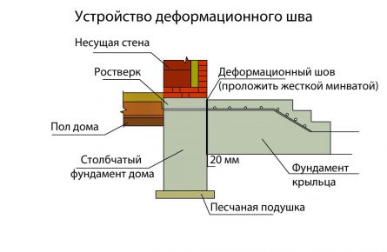
При расстоянии между столбами фундамента больше 2,5-3 м ростверк выполняют из более мощной, так называемой, рандбалки. Рандбалка выполняется в виде монолитной или сборной железобетонной балки. Также она может быть металлической (двутавр, швеллер, профиль).
Условия, при которых рекомендуется применять столбчатый фундамент:
под дома без подвалов с легкими стенами (деревянными, щитовыми, каркасными);
под кирпичные стены, когда требуется глубокое заложение ( 1,6–2,0 метра, т.е. на 20–30 см ниже глубины сезонного промерзания грунта) и ленточный фундамент неэкономичен;
когда грунты в процессе эксплуатации здания обеспечивают осадку столбчатого фундамента (при равных давлениях столбов на грунт) значительно меньше чем у ленточного;
когда необходимо максимально исключить отрицательное воздействие на фундамент морозного пучения, т.к. столбчатые фундаменты менее подвержены этому явлению.
Схема устройства столбчатых фундаментов в грунтах с глубоким промерзанием.
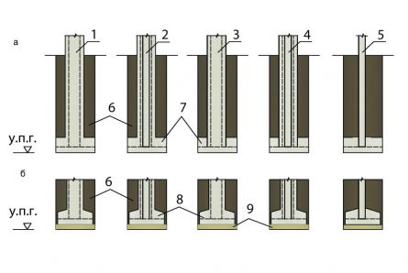
а - сборно-монолитные при расположении грунтовых вод в момент производства работ ниже подошвы фундаментов;
б - сборные при любом расположении грунтовых вод;
1. сборный железобетонный опорный столб со стержневым арматурным каркасом;
2. то же, с сердечником из стальной трубы;
3. то же, со стержневым арматурным каркасом и оболочкой из асбестоцементной трубы;
4. то же, с сердечником из стальной трубы и оболочкой из асбестоцементной трубы;
5. сборный опорный столб из стальной трубы;
6. засыпка вынутым грунтом;
7. опорная плита из монолитного железобетона;

8. опорная плита сборного железобетонного фундамента;
9. песчаная подушка.
Рассмотрим несколько моментов в пользу применения столбчатого фундамента:
Если стоимость фундаментов других типов составляет 15-30 % от стоимости всего дома, то стоимость столбчатого фундамента составят не более 15-18 %.
Столбчатые фундаменты по расходу материалов и трудозатратам в 1,5-2 раза экономичнее ленточных.
Столбчатые фундаменты имеют еще одно положительное качество, которое заключается в том, что грунты основания под отдельно стоящими опорами работают лучше, чем под сплошными ленточными, вследствие чего и осадка под ними при равных давлениях на грунт значительно меньше, чем у ленточных. Снижение величины осадки дает возможность соответственно повысить давление на грунт на 20-25 % и, следовательно, уменьшить общую площадь фундамента.
Самыми опасными силами, действующими на фундамент малоэтажных индивидуальных домов, являются силы морозного пучения. Поэтому почти все приводимые варианты устройства фундаментов рассматриваются с точки зрения их строительства на пучинистых грунтах. Принято считать, что при строительстве на пучинистых грунтах глубина заложения фундаментов должна быть ниже расчетной глубины сезонного промерзания. Однако для малонагруженных фундаментов небольших домов силы пучения обычно превосходят суммарную нагрузку от дома, действующую на фундамент, вследствие чего и происходят различного рода деформации.
Поэтому при строительстве на пучинистых грунтах домов без подвалов лучше сооружать малозаглубленные или незаглубленные фундаменты. Поясним их отличия.
Малозаглубленными считают фундаменты с глубиной заложения 0,5-0,7 нормативной глубины промерзания. Например, при нормативной глубине промерзания 140 см глубина малозаглубленного фундамента составит 140x0,5=70 см.
Незаглубленные фундаменты – считаются такие фундаменты, глубина заложения которых составляет 40-50 см, и составляет в среднем половину или треть глубины промерзания.
При большой глубине промерзания в пучинистых грунтах эффективны анкерные столбчатые железобетонные монолитные либо сборные фундаменты. На такие фундаменты незначительно влияние сил морозного пучения, действующих на боковую поверхность, так как столбы выполняют с минимальным поперечным сечением. Если фундамент возводят из камня, кирпича, мелких блоков, монолитного бетона без армирования, его стены необходимо делать сужающимися кверху, это позволит сэкономить материал и равномерно распределить нагрузку от стен.
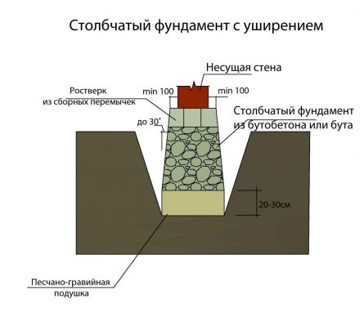
Схема столбчатого фундамента с уширением.
Дополнительными мерами уменьшения влияния сил морозного пучения могут быть: покрытие боковых поверхностей фундамента материалами, уменьшающими трение грунта, такими материалами служат битумная мастика, пластические смазки (синтетический солидол “С”, ЦИАТИМ-201, БАМ-3, БАМ-4), кремнийорганические соединения, эпоксидные смолы, фураново-эпоксидная композиция, полимерные пленки а также утепление поверхностного слоя грунта вокруг фундамента. Целесообразность и варианты такого утепления изложены в вопросе Утепленная отмостка - экономия на фундаменте.
Условия, при которых столбчатые фундаменты применять не рекомендуется:
в горизонтально подвижных грунтах и слабых грунтах, так как их конструкции присуща недостаточная устойчивостью к опрокидыванию. Для погашения бокового сдвига требуется жесткий железобетонный ростверк (его устройство сведет на нет экономию средств на разнице между столбчатым и ленточным).
Ограничено их применение на слабонесущих грунтах (торф, просадочные породы, водонасыщенные глинистые и др.) и при строительстве домов с тяжелыми стенами (массивные кирпичные толщиною более 510 мм, железобетонные типовые плиты и блоки);
Если у Вас ограничены финансовые возможности или временной период по устройству цоколя. Если при ленточном фундаменте цоколь образуется как будто сам собой, то при столбчатом заполнение пространства между столбами стеной (забирка) - сложное и трудоемкое занятие;
Не рекомендуется устраивать столбчатые фундаменты также в зонах с резким перепадом высот (перепад высот на участке под фундамент от 2,0 м и больше).

Рассмотрим, из каких материалов может выполняться солбчатый фундамент, в зависимости от конструкции дома (прежде всего его массы и этажности):
Каменный фундамент делают из бутового камня или камня-плитняка средних размеров. Желательно подбирать камень одного размера, и чем он площе, тем лучше.
Кирпичные фундаменты желательно делать из хорошо обожженного красного кирпича (черного цвета), лучше железняка. Плохо обожженный кирпич быстро разрушается.
Бетонные фундаменты выполняются из тяжелого бетона марок В15-В25;
Бутобетонные;
Монолитные железобетонные (монолитный фундамент имеет повышенную прочность, обладает самым высоким сроком эксплуатации – до 150 лет);
Готовые сборные бетонные и железобетонные блоки. При сборном варианте столбы изготовляются отдельно и монтируются во время установки.
асбестоцементные или металлические трубы, заполненные бетонной смесью.
Рекомендуемые минимальные сечения фундаментных столбов в зависимости от материала изготовления:
бетон и бутобетон - 400 мм;
каменная кладка - 600 мм;
кирпичная кладка выше уровня земли - 380 мм, а при перевязке с забиркой – 250 мм;
из бута – 400 мм;
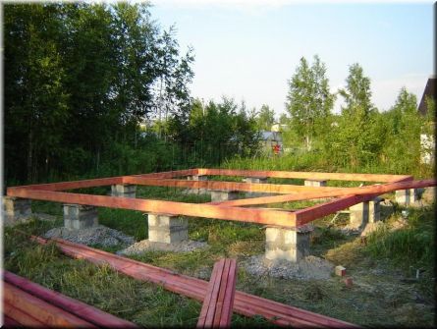
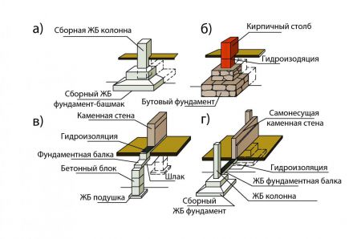
Классификация столбчатого фундамента
Сведения о глубине закладки опор столбчатого фундамента

Необходимо обратить внимание на три основных момента при определении глубины закладки столбчатого фундамента:
глубина промерзания почвы в вашем районе, в котором осуществляется строительство дома;(Лучший вариант это заложить столбы ниже глубины промерзания грунта, таким образом исключить деформации фундамента)..
определение вида и состава грунта (Неподвижный грунт или подвижный, глинистый или песчаный. Наилучшим грунтом может служить песок, так как вода уходит через него моментально и он обладает высокой несущей способностью, на илистых и торфянях грунтах строить нельзя, необходимо устраивать частичную или полную замену грунта на песчаный);
уровень расположения грунтовых вод (есть ли поблизости водоем, речка, если есть это свидетельствует о наличие высокого уровня грунтовых вод, необходимо делать гидроизоляцию или дренаж)
Эти факторы должны обязательно учитываться в заказанном Вами проекте дома.
Так же при расчете глубины закладки фундамента проектировщику следует учитывать не только природные влияния на фундамент, но и следующие показатели:
вес будущего дома;
вес опор фундамента;
вес мебели в доме и количество людей, которые будут проживать в данном доме;
сезонные, временные нагрузки (снег).

Желательно обратиться к проектировщику, который обладает всеми необходимыми данными для проведения подобных расчетов (уровень грунтовых вод в вашей местности, глубина промерзания, структура грунта и т.п.). Ценность участия проектировщика в процессе проектирования заключается в том, что он посчитает глубину заложения фундамента с абсолютной точностью (без лишнего запаса по глубине). Это позволит Вам получить экономию строительных материалов, финансовых средств без ущерба для качества и безопасности дома.
Устройство столбчатого фундамента
В данном разделе мы рассмотрим технологию строительства монолитного железобетонного столбчатого фундамента как наиболее распространенного вида в частном строительстве.
1. Подготовительные работы
Работу надо начинать с очистки строительной площадки. Для этого надо срезать растительный слой, желательно не менее 2,0-5,0 метров в каждую сторону от планируемого расположения фундамента. Толщина его составляет 10-30 см, и под основание фундамента он не пригоден. Этот грунт нужно срезать и переносить в огород или сад.
Если под срезанным слоем грунт состоит из песка вперемешку с мелким камнем (гравелистый песок, песок крупной или средней зернистости), то он используются в качестве основания фундамента вне зависимости от влажности, уровня грунтовых вод или глубины промерзания.
Если встречаются глинистые грунты (глины, суглинки, супеси), то необходимо устройство песчанно-гравийной подушки. Толщина подушки зависит от геологических характеристик грунтов.
Если под срезанным слоем Вы обнаружите торфяные или илистые грунты, то необходимо проведение полной замены основания, в таком случае нужна консультация геолога по составу и устройству искусственного основания.
Со строительной площадки убирается мусор и все посторонних предметы.
После того как строительная площадка очищена, производят ее горизонтальную планировку. Снимаются бугры, подсыпается грунт в имеющиеся ямы. Контроль горизонтальности участка осуществляют уровнем, который устанавливают на 2-2,5 метровую ровную доску или рейку. Подготовка заканчивается завозкой и складированием строительных материалов на участок.
2. Разбивка фундамента
Разбивка плана дома на участке состоит в том, что с чертежей переносят на земельный участок и закрепляют оси и основные размеры фундамента.
Перед разбивкой фундамента дома по его периметру устанавливают столбы (обноску), на расстоянии 1-2 м от здания. К столбам со стороны будущих стен дома и параллельно им прибивают по уровню деревянные доски или рейки, на которых отмечают размеры отдельных деталей котлована (траншей и ям) и самого фундамента и будущих стен. Точность разбивки осевых линий контролируется точным измерением расстояний рулеткой. Обязательно надо проверить углы прямоугольного или квадратного фундамента, они должны быть строго прямыми под 90 градусов. Обязательно проверьте теодолитом отметку низа траншеи, по крайней мере, по углам дома и в точках пересечения лент. Она должна соответствовать проектной (то есть если Вы решили заглублять фундаменты на 1,4 м, то низ траншеи должен быть на 1,4 м ниже отметки нуля дома).
Проверьте правильность выноски осей, их пересечения, углы должны быть строго такими, как на плане дома.
Как уже говорилось выше, столбы должны быть под каждым перекрестием стен.
3. Рытье ям для фундамента
Для железобетонного фундамента роются прямоугольные ямы экскаватором или вручную. Все ямы должны быть расположены строго по осям.
Ямы глубиной до 1 м можно рыть с вертикальными стенками и без установки креплений, а глубиной более 1 м — с откосами или для предупреждения осыпания грунта делают крепления из досок (горбылей) и распорок. Яма роется на 20-30 см глубже заложения фундамента. По ширине яма должна быть на 20-40 см шире фундамента в каждую сторону, чтоб была возможность установить опалубку и ее распорки. Ширина фундамента должна быть не менее ширины возводимых стен. На дне укладывается подушка из гравия или крупного песка с гравием для устранения морозного пучения. Подушка выполняется шире фундамента на 10-20 см с каждой стороны.
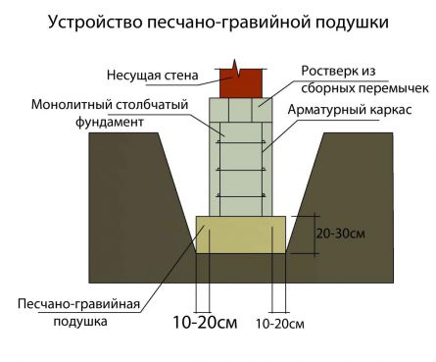
Схема устройства песчано-гравийной подушки при устройстве столбчатого фундамента.
Подушка обильно поливается водой и трамбуется, ручной трамбовкой. Для того чтобы из заливаемого бетона не ушла вода, на подушку укладывается полиэтилен или рубероид.
4. Установка опалубки
Для изготовления опалубки применяют струганные с одной стороны (струганная часть устанавливается лицом к бетону) доски любых пород дерева, толщиной 25…40 мм и шириной 120…150 мм. Пиломатериалы для опалубки должны иметь влажность до 25 %. Широкие доски для опалубки, как правило, не годятся, так как при их монтаже появляются щели. Можно также использовать древесно-стружечные плиты, металлические конструкции, водоупорную клееную фанеру.
Деревянная опалубка предпочтительнее, чем металлическая, так как она легче и имеет меньшую силу сцепления с бетоном. К недостаткам деревянной опалубки надо отнести возможность ее деформации, гигроскопичность. Опалубку устанавливают вплотную к стенам ямы, строго перпендикулярно подошве фундамента, проверяя это отвесом. В отдельных случаях, если стенки ямы сухие и не обваливаются, бетон можно заливать без опалубки. При этом по периметру прокладывают полиэтилен, чтобы вода не ушла из бетона. Также в виде опалубки можно применить асбестовые, керамические, железные трубы. В зависимости от конструкции здания могут применяться трубы с внутренним диаметром от 100 мм и больше. Бетон заливается непосредственно в трубы, и они остаются в земле вместе с фундаментом. При монтаже деревянной опалубки, необходимо помнить, что доски должны быть сырыми, для чего их хорошо смачивают. В противном случае (сухие доски) будут впитывать воду, что отрицательно сказывается на прочностных свойствах бетона.
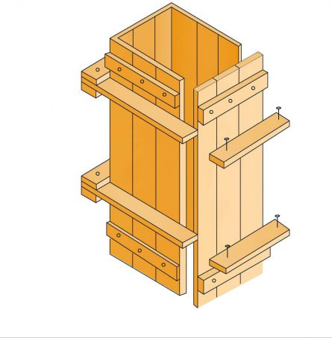

Установка опалубки при устройстве столбчатого фундамента.
Если имеется возможность использовать готовые щитовые опалубки то это плюс. Такие опалубки имеют большое количество вариантов их установки, что весьма удобно при сооружении фундаментов с большим количеством углов. Щиты инвентарной опалубки бывают жесткими и гибкими, длина их может от 0,5 до 3 м.
5. Установка арматуры
Столбы армируются продольной арматурой диаметром 10-12 мм с обязательным устройством, через 20-25 см хомутов диаметром 6 мм Устанавливаются они вертикально и обхватывается хомутами или отожженной проволокой чтоб исключить их расхождение в бок. Желательно обеспечить выход арматуры над верхом фундамента (как показано на рисунке) на 10-20 см, чтобы потом к ним можно было приварить арматуру монолитного ростверка.
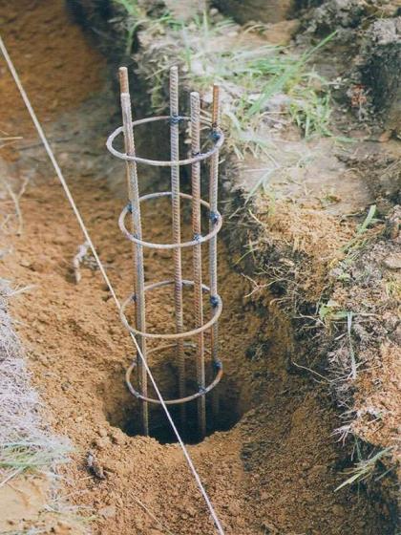
Фотография армирования столбчатого фундамента.
6. Подача бетона
Тут все также как и в ленточных фундаментах, бетон укладывают слоями 20-30 см с вибрированием ручными вибраторами.
7. Устройство ростверка
Ростверк может быть выполнен в виде монолитной или сборной железобетонной рандбалки. После окончания устройства столбчатых фундаментов проверяют отметки верха столбов и при необходимости выравнивают цементным раствором состава 1:2. После этого приступают к устройству сборного, сборно-монолитного или монолитного железобетонного пояса (ростверка). Устройство монолитного пояса обеспечит надлежащую продольную жесткость и устойчивость фундамента. До начала устройства пояса необходимо сборные перемычки надежно соединить между собой. Для этого монтажные петли крест-накрест связывают проволочной скруткой или соединяют с помощью сварки обрезки арматуры диаметром 8-10 мм. Затем по верху перемычек устраивают опалубку и устанавливают арматурный каркас, укладывают бетонную смесь М200.
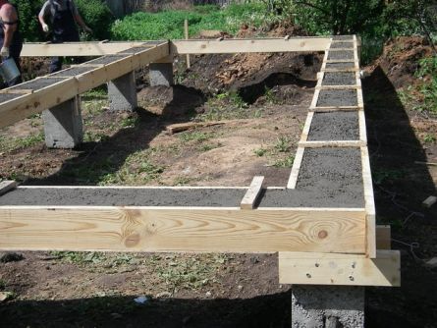
Фотография устройства ростверка столбчатого фундамента.
Поверхность бетона выравнивают и закрывают любым гидроизоляционным материалом для предохранения от атмосферных воздействий. После набора прочности и устройства гидроизоляции можно приступать к монтажу плит перекрытий.
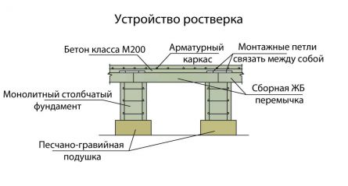
Схема устройства ростверка столбчатого фундамента.
8. Устройство забирки
При устройстве столбчатых фундаментов для утепления подпольного пространства и предохранения его от мусора, снега, влаги, пыли, холодного воздух и т.п. устраивается забирка, ограждающая стенка между столбами. Забирка может быть выполнена из различных материалов, чаще всего из камня или кирпича. Для устройства забирки между опорами столбчатого фундамента необходимо сделать бетонную стяжку, которая будет служить для нее основанием. Бетонная стяжка не имеет заглубления, кладется на песчаную подушку, которая имеет заглубление от 15 до 20 см. Для устройства бетонной стяжки вам потребуется опалубка и каркас из арматуры, для исключения возможного разрыва стяжки из-за подвижек грунта. Укладывают забирку на бетонную стяжку. Как и в цоколе, в забирке делают технологические окна для подвода различных коммуникаций. С опорами забирку не связывают, так как неравномерная осадка может привести к образованию трещин. Высота забирки должна быть не менее 40 см. От высоты забирки зависит степень воздействия влаги на стены дома, чем выше забирка, тем меньше воздействие влаги на стены дома. Так же дом с низким цоколем выглядит приземистым, визуально может показаться, что такой дом не имеет фундамента и построен прямо на земле, а вот дома с высоким цоколем выглядят куда более привлекательными и надежными. В таком случае, высота опор должна соответствовать высоте цоколя. Более подробно об устройстве цоколя можно ознакомиться в статье Цоколь дома. Назначение и устройство цоколя в доме.
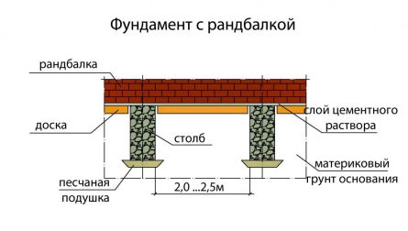
Схема устройства столбчатого фундамента с рандбалкой.
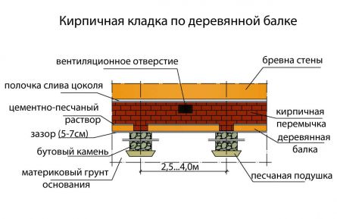
Схема устройства столбчатого фундамента из кирпичной кладки по деревянной балке.
9. Гидроизоляция фундамента
Гидроизоляцию фундамента можно произвести одним из следующих способов:
на верхнюю часть опор и забирки наносите слой битума. На этот слой укладываете полосу рубероида и вновь наносите слой битума, после чего укладываете еще одну полосу рубероида;
на верхнюю часть опор и забирки, наносите слой раствора цемента, в котором соотношение цемента к песку идет в пропорции 1:2. После того, как вы выровняли раствор, посыпьте его поверху сухим цементом – толщина слоя от 2 мм до 3 мм. Дав цементу «схватиться», укладываете полосу рулонного материала (рубероид или толь).
Важные моменты при строительстве столбчатого фундамента
При устройстве фундаментов на пучинистых грунтах необходимо иметь четкое представление о том, что строительство дома и ввод его в эксплуатацию должны осуществляться в один строительный сезон. Фундаменты, возведенные на пучинистых грунтах и оставленные на зимнее время без нагрузки (без стен, перекрытий и крыш), могут деформироваться. Это справедливо для всех видов фундаментов, но особо важно для столбчатых, так как каждый столб ведет себя как отдельные фундамент (из-за отсутствия единого жесткого остова в отличии от ленточного или плитного). Осадку каждый столб дает свою, что в дальнейшем (после морозов - весной) может усложнить устройство ростверка и стен.
Непредвиденные деформации могут произойти и в том случае, когда построенный дом в зимнее время не эксплуатируется и не отапливается, а глубина заложения фундамента была рассчитана на тепловой режим отапливаемого дома. Благоприятным временным периодом закладки фундамента считается, тот отрезок времени, когда почва «отошла» от мороза и грунтовые воды сошли на нижние пласты. Это могут быть летние месяцы и начало осени.
В том случае если вы сделали опоры столбчатого фундамента из монолитного бетона, то тут следует знать, что «готовность» бетона достигается по истечении 30 дней. Весь период «созревания» на бетонные опоры не следует делать никаких нагрузок, а так же стоит позаботиться о том, чтобы верхний слой бетона не пересыхал. Для этого вы можете укрыть его пленкой или рубероидом. Для равномерного схватывания бетона, время от времени опоры следует смачивать водой (два или три раза в неделю, это зависит от погодных условий).
Для приготовления бетона, вам лучше всего использовать цемент марки М400. Для наполнителя бетона можно использовать мелкий гравий и крупнозернистый песок.
Какие ошибки могут возникнуть при закладке фундамента и как их избежать
Многие застройщики, решившиеся самостоятельно построить дом, часто допускают ряд ошибок при закладке фундамента, которые приводят к различной степени повреждений фундамента и стен дома. Эти ошибки можно систематизировать следующим образом:
Коварным дефектом фундамента, является неравномерность его проседания. Это может возникнуть по ряду причин, к которым можно отнести:
не правильно выполнен расчет глубины закладки фундамента;
опоры имеют разную величину заглубления.
Нагрузка на опоры фундамента неравномерна.
Для исключения подобного явления, надо выполнить точный расчет планомерного распределения нагрузки на фундамент. Не забывайте учесть нагрузку на фундамент при надстройке второго уровня дома (например, возведения мансарды);
Использовался материал низкого качества – не та марка цемента, песок который содержал примесь глины и т.д. Или материал, например цемент, имеет длительный срок хранения (надо напомнить, что при хранении полгода его марка снижается на 25 %, а при хранении год и более на 35-50 %);
Не правильно произведена оценка несущих свойств грунта.
Избежать этих ошибок поможет правильно выполненный проект специалистами и постоянный контроль строительства Вами или независимым экспертом.

